淡江時報 第 1199 期
當月精選
當期期刊
時報當月精選（12月）版面及刊載新聞列表
2024/12/02

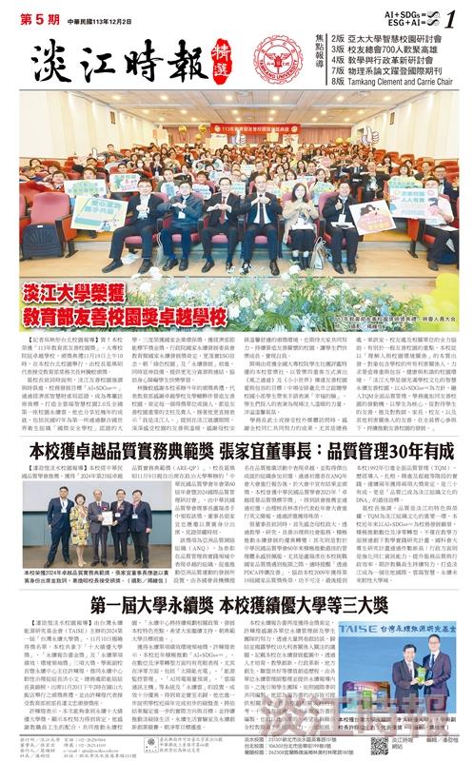
時報精選第五期第一版

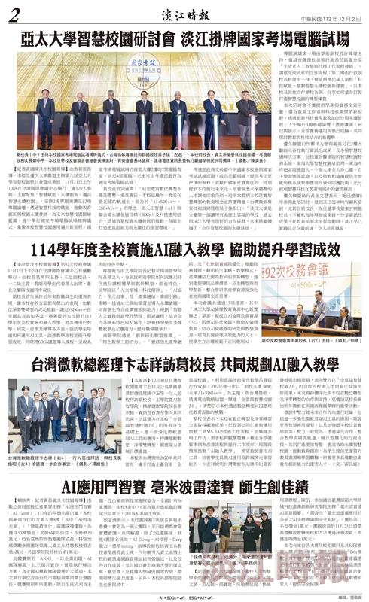
時報精選第五期第二版

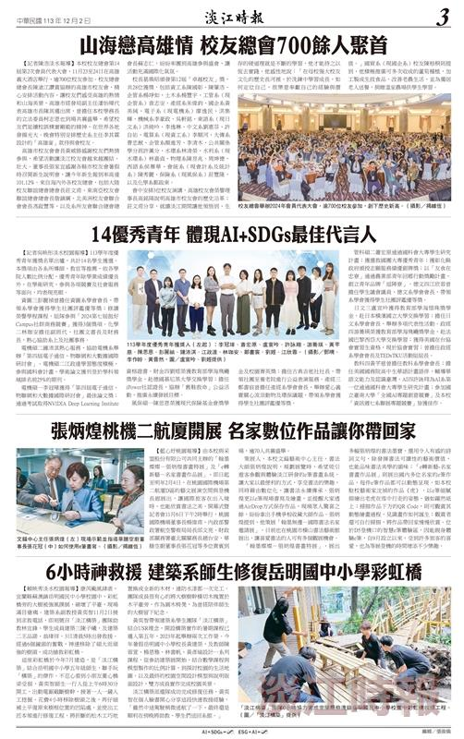
時報精選第五期第三版


時報精選第五期第四版


時報精選第五期第五版


時報精選第五期第六版

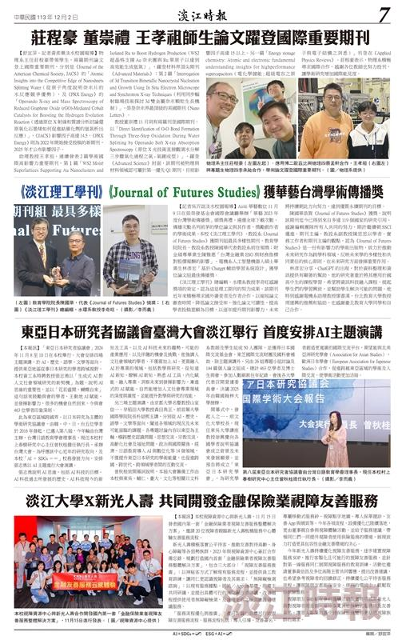
時報精選第五期第七版

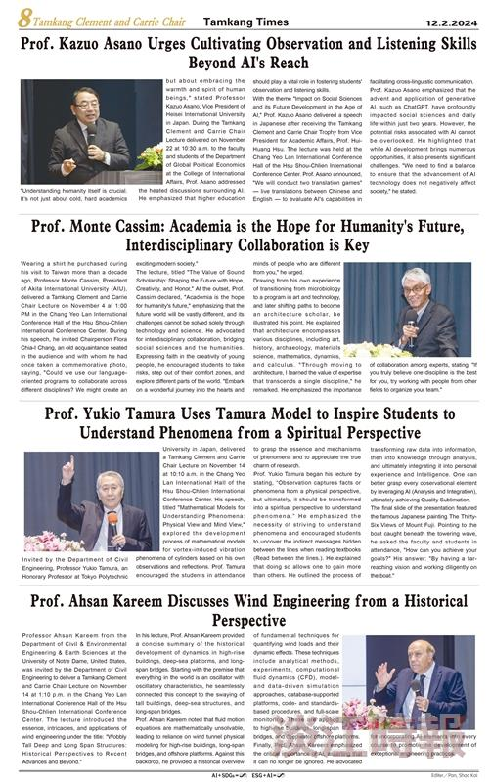
時報精選第五期第八版

